江苏省连云港市2016年高中段学校招生统一文化考试
地理试题 (共30分)
三、选择题:请在下列每题的四个选项中选出最符合题意的一项（每题1分，共15分）。
20.当连云港市天气寒冷的时候，地球在公转轨道上最有可能位于图7中的
A.甲附近
B.乙附近 
C.丙附近
D.丁附近
21.下列四幅等高线地形图（图8）中，最有可能发育河流的地形部位是
A.甲 B.乙 C.丙 D.丁
22.图9中降水量②坡多于①坡的影响因素是
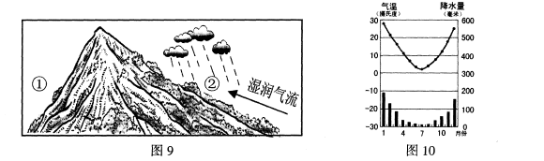
A.纬度因素 B.海陆因素 C.地形因素 D.人类活动
23.图10是某地气候统计图由图可知该地所处的半球位置和五带位置分别是
A.北半球、北温带 B.南半球、南温带 C.北半球、热带 D.南半球、南寒带
24.下列关于极地地区的叙述，正确的是
A.企鹅是北极地区的代表性动物 B.北极地区是地球上最冷的地区
C.七月是南极地区的暖季，夜长 D.南极地区被称为"白色荒漠"
25.小涛同学整理的课堂笔记中，有错误的一项是
A.美国是发达国家，农业生产实现机械化和专业化。
B.中东的波斯湾及其沿岸地区分布有丰富的石油资源。
C.俄罗斯国土辽阔，北临太平洋，首都莫斯科位于亚洲。
D.欧洲西部以平原为主，温带海洋性气候广布。
26.2016年8月第31届夏季奥运会将在巴西的里约热内卢开幕，下列有关巴西叙述错误的是
A.拥有大量的热带雨林 B.人口显著特征是混血种人多
C.工业分布靠近原料产地 D.位于非洲，东临大西洋
27.2016年春夏以来，我国南方部分地区的持续暴雨在山区容易引发的地质灾害是
A.台风、洪涝 B.火山、地震 C.雾霾、沙尘暴 D.滑坡、泥石流
28.“它是我国一条重要的地理分界线，与800mm年等降水量线、一月0℃等温线经过的地区大致相当。”这条地理分界线是
A.黑河、腾冲 B.秦岭、淮河 C.天山 D.大兴安岭、太行山
29.长江丰富的水能资源主要集中在
A.上游河段 B.中游河段 C.下游河段 D.中下游河段
30.关于我们的家乡连云港，下列说法正确的是
A.位于长江中下游平原 B.位于北方地区[来源:Z。xx。k.Com]
C.农作物一年三熟 D.属于干旱地区
31.关于黄土高原水土流失的自然原因，叙述正确的是
①土质疏松 ②植被少 ③地形平坦 ④夏季降水集中 ⑤过垦过牧
A.①②⑤ B.②③④ C.①②④ D.①③⑤
32.分析"新中国成立后六次人口普查总人口数量变化图"(图11)，结论错误的是
A.2000年，人口总量达到13.7亿人 B.2000至2010年，人口总量仍在增加
C.1982年，人口总量超过10亿人 D.2000至2010年，增长速度有所下降
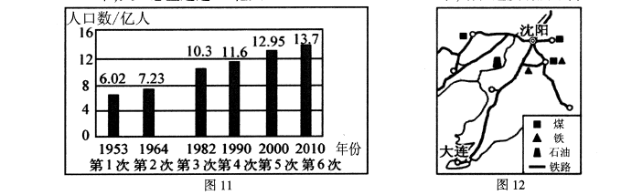
结合图12"我国某工业基地工业城市分布图"，回答33-34题。
33.图12反映的工业基地是
A.辽中南工业基地 B.长江三角洲工业基地
C.京津唐工业基地 D.珠江三角洲工业基地
34.该工业基地得以发展的主导因素是
A.技术资金 B.矿产资源 C.消费市场 D.劳动力
四、综合题(共15分)
35.(5分)读图13"澳大利亚图""东半球图"和"日本图"，完成下面的表格。

 | 澳大利亚 | 日本
(1)大洲位置 | _____ (洲)国家 | 亚洲国家
(2)纬度位置 | 纬线L4穿过中部，属热带、南温带 | 纬线L2 _____(名称)以北，属北温带
(3)国家首都 | 堪培拉 | _____
(4)工业分布 | 东南沿海 | 太平洋沿岸和_____沿岸
(5)别称由来 | 因矿产资源丰富，多出口，  被称为"_____的国家" | 因多火山、地震，  被称为"火山地震博物馆"

36.(5分)读图14"台湾岛图"，回答下列问题。
(1)台湾岛西隔_____ (海峡)与A省相望。
(2)A省的简称是_____。[来源:学&科&网]
(3)台湾物产丰富，因盛产糖料作物_____，被称为"东方甜岛"。
(4)60年代开始，台湾利用自身的优势和条件，发展了"进口-_____-出口"型的外向型经济。
(5)台湾岛城市相对集中于_____ 。(单选)
A.东部地区
B.热带地区
C.西部地区
D.中部山地
37.(5分)"读万卷书行万里路"，连云港的小铭同学利用假期到祖国的西部旅游，体验生活中的地理。读图15"部分地理区域图"，回答下列问题。
(1)小铭同学所到的甲、乙两大地理区域天然草场广布，农业以_____为主。其中，甲地区是_____ (四大地理区域之一)。
(2)A盆地蕴藏着丰富的石油和_____资源，国家在这里建设了大型的能源开发工程，为西部经济的发展带来了机遇。
(3)旅途中，小铭乘坐火车，经铁路线①_____铁路穿越了世界上海拔最高、面积最大的高原湿地三江源地区。
(4)三江源地区是我国重要的水源涵养地，珍稀物种繁多。近年来，局部地区出现流沙、草场退化、生物多样性锐减等现象，小铭同学深感忧虑。请大家为保护该高原湿地出谋划策。如:退耕还草(林)、__________ (答一条即可)。
[来源:学,科,网Z,X,X,K]

生物与地理试题参考答案及评分建议
地理
[来源:学*科*网]
四、综合题:每空1分，共15分
35.(5分)
(1)大洋洲
(2)北回归线
(3)东京
(4)濑户内海
(5)坐在矿车上
36.(5分)
(1)台湾海峡
(2)闽
(3)甘蔗
(4)加工
(5)C
37.(5分)
(1)畜牧业 西北地区
(2)天然气
(3)青藏
(4)设立自然保护区、全面禁猎、禁采砂金、休牧育草、实施天然林保护工程、实施天然牧场保护工程(任答一点即可，其他答案言之有理也可)

